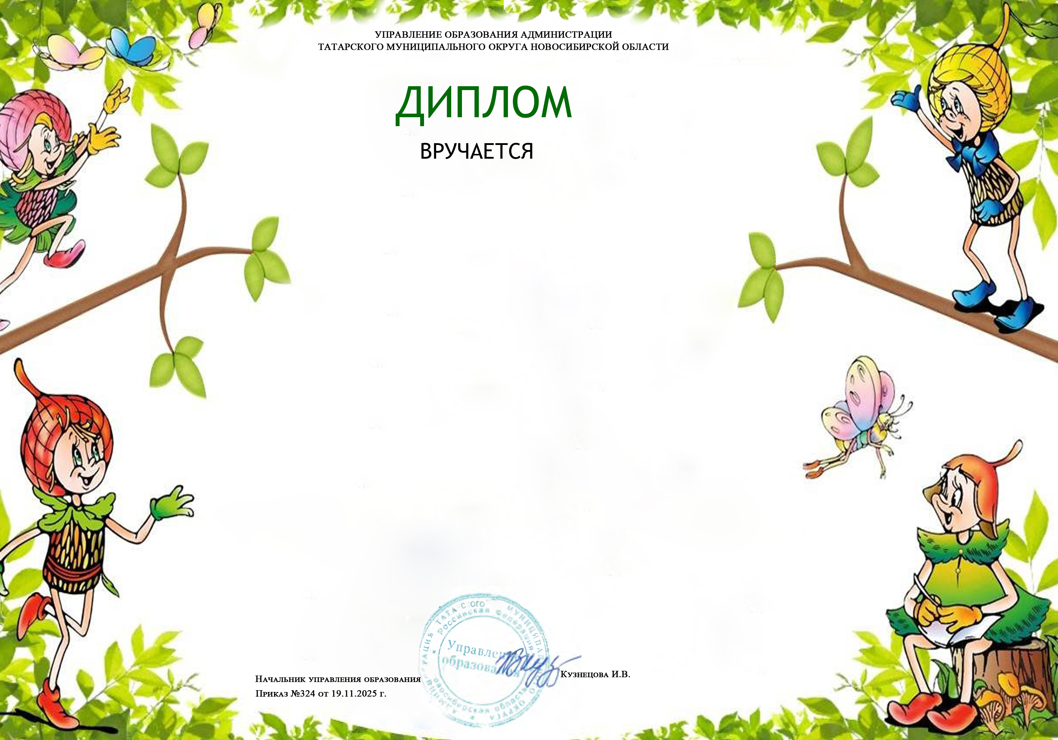
в муниципальном этапе регионального фестиваля
«Праздник Эколят – молодых защитников природы»
Лукашовой Варваре, Савельевой Таисии

Воспитанники МКДОУ-детский сад№ 6
(руководитель Адамсонова Н.Н.)

за участие
Сертификат

вручается

